Bac 2024 Polynésie Sciences physiques pour les sciences de l’ingénieur.e.
Durée 30 minutes (10 points) https://labolycee.org
EXERCICE A – Mouvement du télescope James-Webb dans un champ de gravitation

1. Positionner, sans souci d’échelle, sur le schéma du DOCUMENT-RÉPONSE À RENDRE AVEC LA COPIE, la base de Frenet au point L₂ ainsi que les forces gravitationnelles exercées par le Soleil S sur J, , et par la Terre T sur J, .
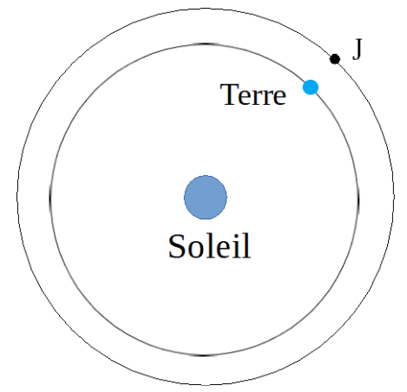

2. À partir de la deuxième loi de Newton, montrer que dans l'approximation d'une trajectoire circulaire, le mouvement de J est uniforme.
Système : {télescope James-Webb : J} de masse m
Référentiel héliocentrique considéré galiléen
Repère de Frenet :
Inventaire des forces : force d’attraction gravitationnelle exercée par le Soleil sur J
force d’attraction gravitationnelle exercée par la Terre sur J
Deuxième loi de Newton :
+ =
Dans le repère de Frenet, .
Or que l’on peut aussi écrire : + .
Par analogie entre ces deux expressions de , on en déduit que : ainsi le mouvement du télescope est bien uniforme.
3. Montrer que l'expression de la valeur de la vitesse v de J dans le référentiel héliocentrique est : .
Encore par analogie entre et , on en déduit que
v² =

La valeur v de la vitesse du télescope est d’environ 30 km·s⁻¹ (proche de celle de la Terre).
4. Établir l'expression de la période de révolution T du télescope spatial James-Webb en fonction de D et v.
Le télescope parcourt le périmètre du cercle de rayon D en une durée T.
donc .

5. Calculer la période de révolution T du télescope, exprimée en jours. Conclure en commentant « l’alignement » du télescope.
= 3,1×10⁷ s = 3,6×10² jours.
Pour rester dans l’ombre de la Terre, le télescope doit posséder la même période de révolution que la Terre. Ainsi on devrait trouver T = 1 an = 365 jours.
Notre résultat est en accord avec cette valeur, en effet le manque de précision sur les données nous a obligé à ne conserver que 2 chiffres significatifs et on trouve une valeur très proche.

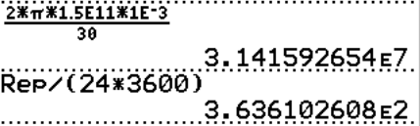

Il est aussi possible que le mouvement ne soit pas parfaitement circulaire, ce qui nous éloigne légèrement du résultat attendu.

Si vous avez repéré une erreur dans ce corrigé,
merci de nous la signaler à labolycee@labolycee.org

